基于Socket编程的应用程序与设备相连(跨双通路由器)
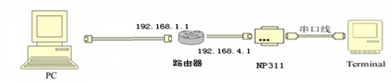
注意：本文档针对跨双通路由器的情况，其它情况请参看相关文档
一、连接示意图
二、准备工作
- 在路由器一端网络的PC机上安装产品驱动程序
- 将产品的IP地址设置为即将使用所在网段的IP
- 产品通过HUB或交换机接入路由器另一端网络中，请使用直通线（随产品赠送一条直通线）
三、具体设置

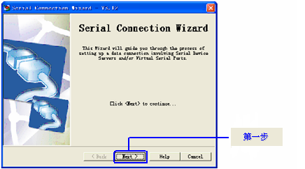
运行PC机上的串口连接向导程序(serial connection wizard)，进入如下的界面，按照如下界面指示一步一步设置。

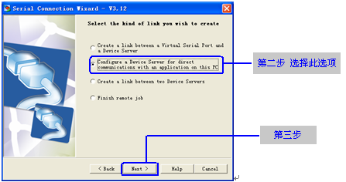
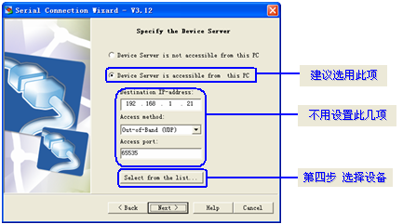
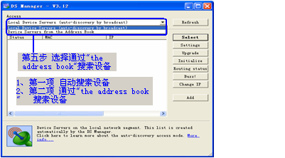
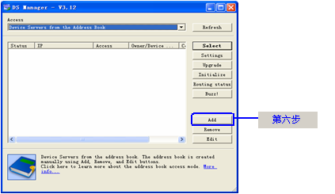

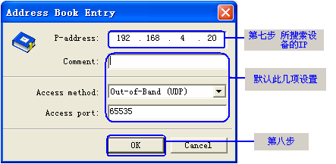
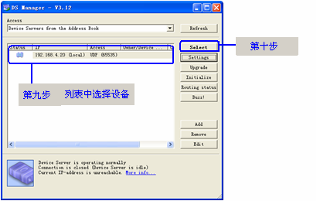
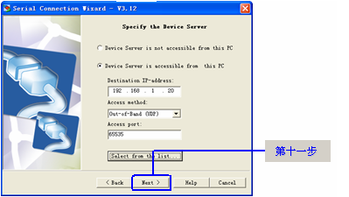

由于第十二步为设备工作模式的选择，设备可处于三种工作模式，每种工作模式的设置略有不同。设置过程如下：
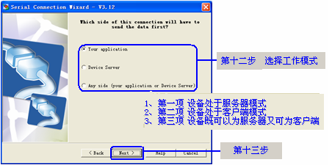
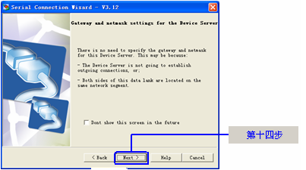
- 设备为服务器工作模式，余下设置过程如下：
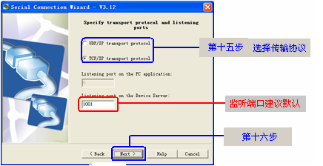

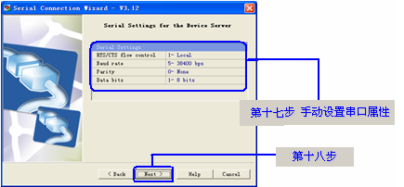
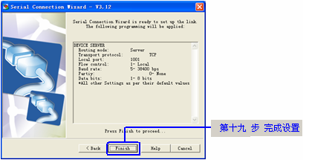
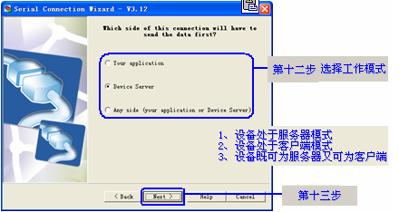
(2)设备为客户端工作模式，余下设置过程如下：

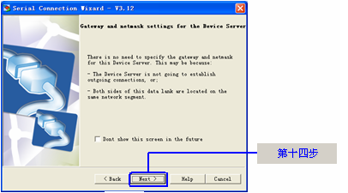
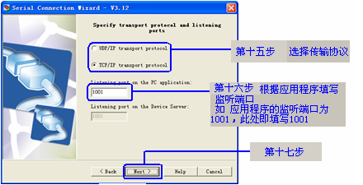
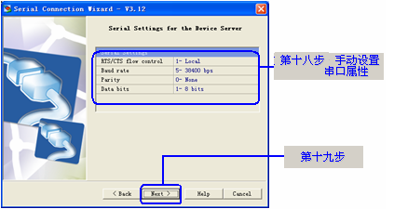

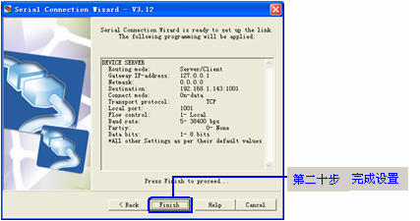
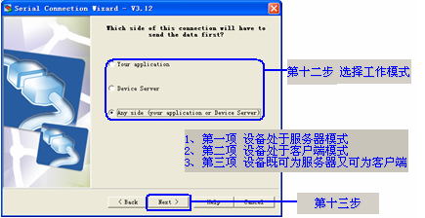
(3)设备即可为客户端又可为服务器，余下设置过程如下：
